Een link naar een andere webpagina kun je in zijn geheel weergeven:
[[http://dokuwiki.open-wave.nl/doku.php?id=wiki:syntax&do=]]
Maar je kunt hem ook verstoppen achter een woord door |hier toe te voegen:
[[http://dokuwiki.open-wave.nl/doku.php?id=wiki:syntax&do=|hier]]
Je kunt ook de knop bovenaan het wijzigingsscherm gebruiken:
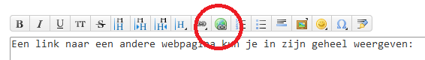
hier kun je nog meer lezen over het maken van links.

